2011年6月7日

社会情報演習I（寺尾担当）実習

モンテカルロ法による円周率の計算

モンテカルロ法による円周率計算を行ってください．生成する乱数の数を変えて，シミュレーションを５回繰り返し，その結果をグラフにします．以下のステップ１～４を実行してください．すべてを実行したら，シミュレーションを行ったエクセルのファイル（グラフつき）を提出してください．

# ステップ１：乱数生成とカウント

* x座標，y座標の乱数を生成します．乱数を生成する関数は =rand() です．
* となりの列に２乗和を計算します．たとえば，下図で D2 セルは =B2^2+C2^2 という式を入力しています．
* ２乗和が１より小さければ，円内の点としてカウントします．たとえば，下図で E2 セルは =if(D2<1,1,0) という式を入力しています．

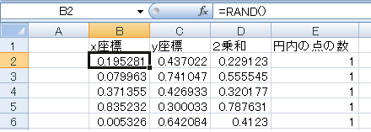

* 乱数データは10,000行分（例：B2～B10001）を作成してください．（この方法は下に書いてあります）

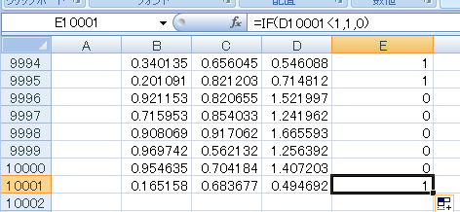

エクセルでモンテカルロ法を実行するとき，あるセルの内容をかなり下の行までコピーしたいときがあります．たとえば，B2 セルの内容を，B3 から B10001 までコピーしたいという場合です．このようなコピーの方法を説明しておきます．

1. コピー元のセル（たとえば，B2）を選択してコピー操作（Ctrl + C など）を行います．
2. コピー先での一番上のセル（たとえば，B3）を選択します．
3. 名前ボックスに，コピー先での一番下のセル（たとえば，B10001）を入力します．
4. Shift キーを押しながら Enter キーを押します．すると，コピー先（たとえば，B3 から B 10001）が選択された状態になります．
5. 貼り付け操作（Ctrl + V など）を行います．

　あるセルの内容をかなり下の行までコピーするとき，必要な行数と同じだけの入力が隣の列にあれば，コピーはもっと簡単です．この方法は授業で説明します．

# ステップ２：シミュレーション１回目

乱数の数が10，100，500，1000，5000，10000のときの，円周率を計算します．円内の点の数をカウントします．これにはsum関数を使うことができます．乱数の数が10なら，一番上のセルから10番目のセルまでカウントします（下図参照）．円内の点の数を乱数の数で割り，４倍します．これが円周率になります．

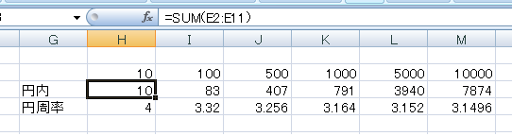

　シミュレーションの結果えられた円周率は，どこかにコピーしておきます．貼り付けるときに「値の貼り付け」を選んでください．単に貼り付けしてはいけません．

# ステップ３：シミュレーション繰り返し

以上のシミュレーションを５回繰り返し，結果を記録してください．

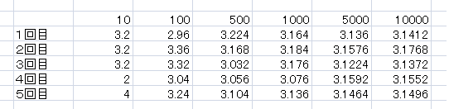

シミュレーションを繰り返すには，ワークシートの再計算を行います．リボンの「数式」タブにから「計算方法」-->「シート再計算」を行います．Shift キーを押しながら F9 キーを押しても同じです．

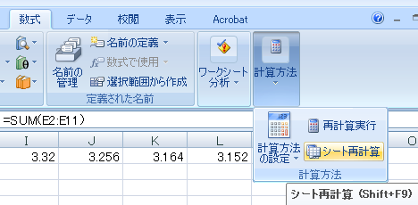

# ステップ４：グラフの作成

５回の結果を，以下のようなグラフにします．どんなことがわかりますか？（注意：このグラフには，横軸の目盛りが一定間隔になっていないという問題がありますが，今回はいいことにします．）

